Консультация для родителей: «Как можно оздоровить ребенка дома»

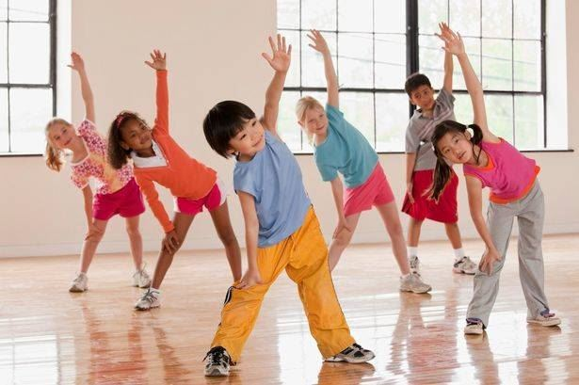

   Нас всех много лет поражала грустная статистика частоты заболеваний детей дошкольного возраста. Конечно, причин тому множество: экономических, социальных, генетических медицинских. Одна из них не значительного внимания взрослых к здоровью ребенка. Мы любим своего ребенка, усердно лечим, когда он заболеет, а в постоянной повседневности не используем весь арсенал средств и методов, исходя из условий жизни и детской деятельности.

Главной причиной большинства простудных заболеваний у детей является не соответствие одежды и обуви температурному режиму. Надо постоянно сопоставлять температуру и одежду, не допуская как перегревания, так и переохлаждения тела.

Мы мало знаем о здоровье нашего малыша. Значит, периодически нам нужны заключения узких специалистов. Только диагностические данные облегчат верный и индивидуальный подход в семье.

Также важно соблюдать режим дня,  создать детям условия для сна и пищи.

Режим всегда был и остается основой полноценного физического развития. Не случайно замечено воспитателями детских садов самые нервозные, трудные дети бывают по понедельникам. Наверное, потому, что в субботу и в воскресенье дети отходят от привычного режима и живут по расписанию взрослых. И мы еще удивляемся, почему же они так капризны, а потому, что нарушается весь устоявшийся стереотип детского организма.

Как хорошо, когда в семье существует традиция ежедневно проводить утреннюю гимнастику. Этот процесс необходимо проводить совместно и в детском саду и дома. Только тогда будет результат здоровый ребенок

Физиологами и психологами научно доказано, что ребенок выполняет в день 6-13 тысяч движений. Существует неписанное правило обеспечить дошкольнику двигательный комфорт, лучше на свежем воздухе. В ненастную погоду дети, как правило, остаются дома, лишаясь кислорода, общения и движений на прогулке. В этой связи сожалеем, что редко используются семьями так называемые «комнатные прогулки». Советуем их проводить так: всем тепло полу одеться, открыть балконную дверь и в течении 30-40 минут активно двигаться, весело играть. На обычных прогулках практиковать сюрпризы, соревнования, походы для того, чтобы ваш малыш не только двигался, но и веселился.

Хорошо, когда родители и дети имеют свои любимые подвижные игры. Ребёнок обязательно будет играть, если увидит играющих рядом пап и мам, бабушек и дедушек.

В заключении остановлюсь на таком понятии, как валеология. Иными словами «забочусь о себе сам». Здоровый образ жизни формируется с детства, мы помогаем ребенку с самых ранних лет освоить следующее:

1. Даем первые сведения о полезных и вредных продуктах, растениях.
2. Знакомим с правилами обработки овощей и фруктов.
3. Знакомство с человеческим организмом.
4. Преподносим азы о гигиене жилища, своего тела, об уходе за одеждой.
5. Подводим детей к релаксации и медитации.

Таким образом, физическая культура- понятие ёмкое. И только в комплексе процедур, с учетом здоровья ваших детей мы сумеем добиться положительных результатов в этом первостепенном вопросе.